**Como acessar o  (fora da plataforma Alura e sem dados patrocinados).**

1 – Acesse o site: [www.google.com.br](http://www.google.com.br) e digite Scratch ou acesse o site: <https://scratch.mit.edu/>

Aparecerá uma tela semelhante a abaixo no computador ou para smartphone:

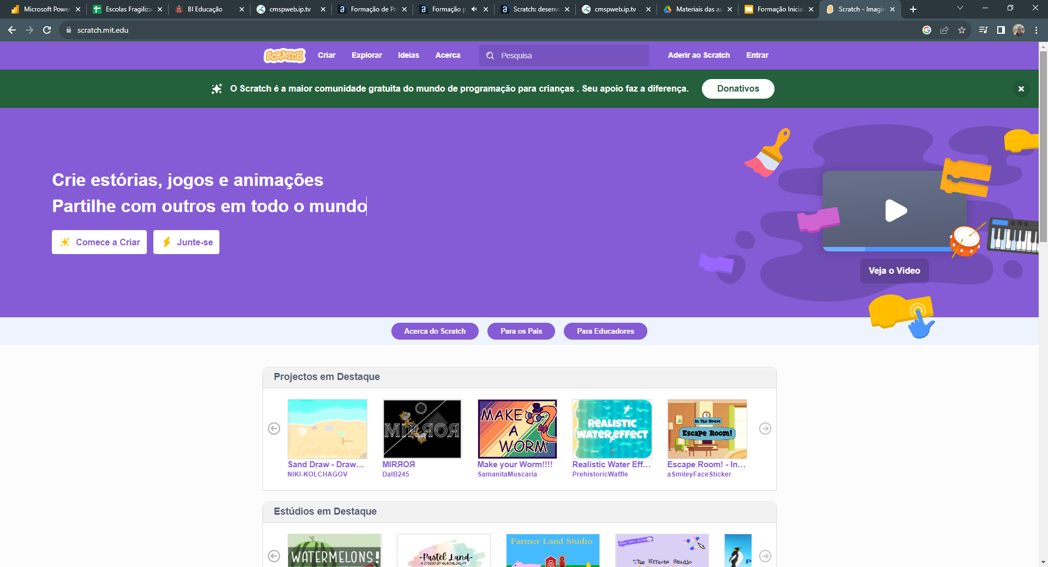 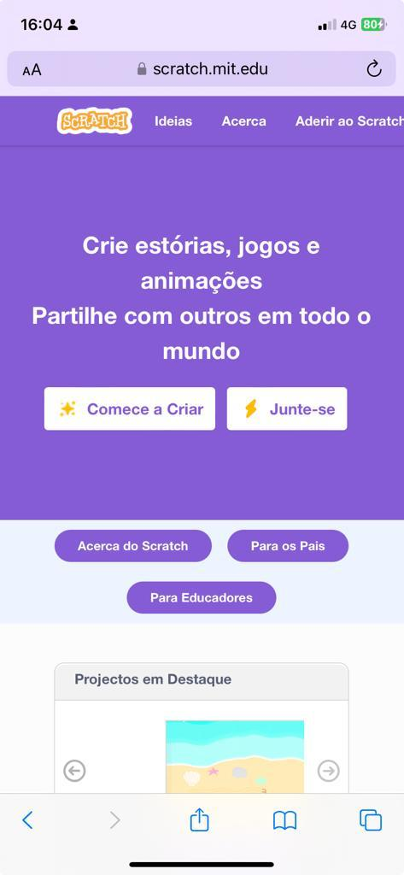

Acessando a página, para criar seu usuário clique em **ADERIR AO . (à esquerda no computador e à direita pelo celular).**

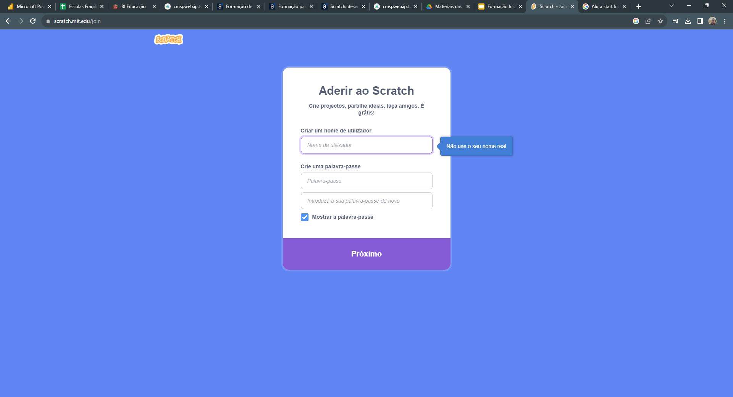 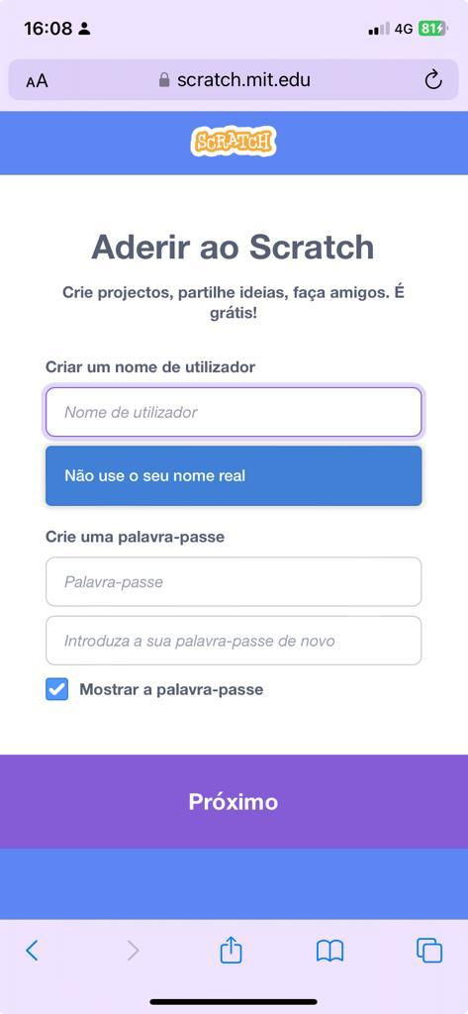

**Importante**: Não utilize seu nome real (conforme dica do próprio ****e no curso de Formação de professores).

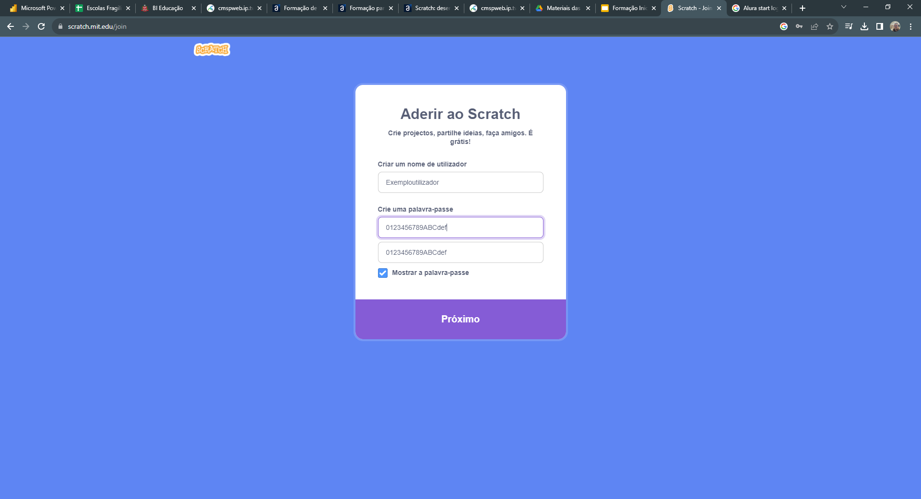

Escolha ***Brazil*** em “Vive em que país?”

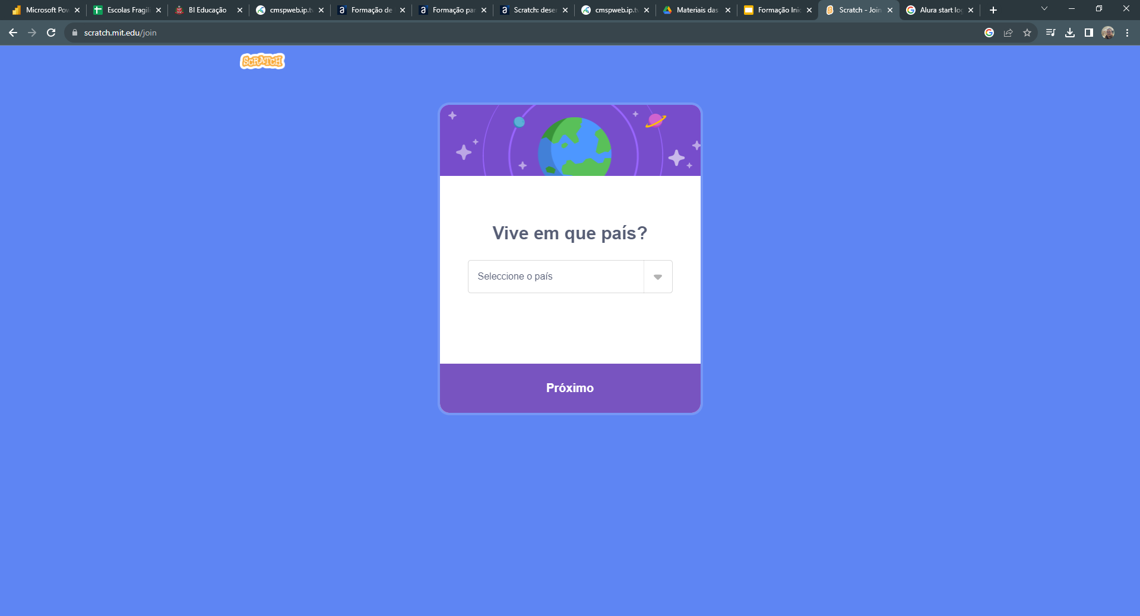

Não se esqueça de colocar o mês e o ano de seu nascimento.

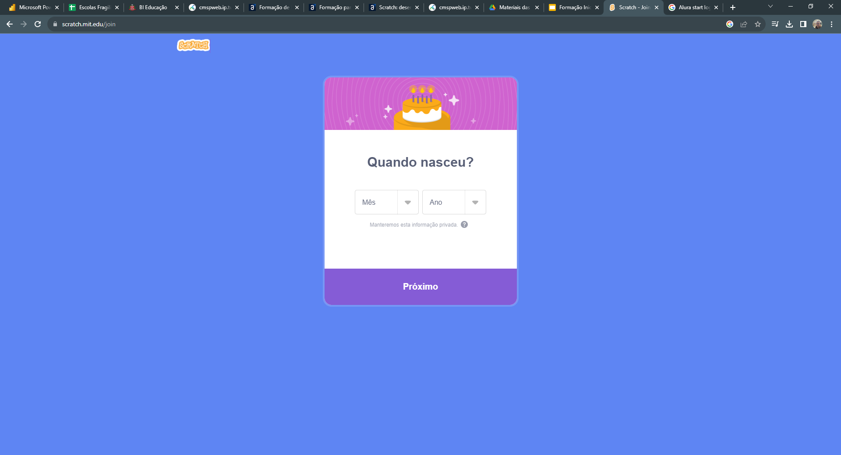

E vai preenchendo conforme for aparecendo os tópicos:

- Gênero  
- Endereço eletrônico (seu e-mail)

Você deverá entrar em seu e-mail e confirmá-lo.

Agora basta clicar em **ENTRAR** e pronto. Estará no ****, conta de estudante.

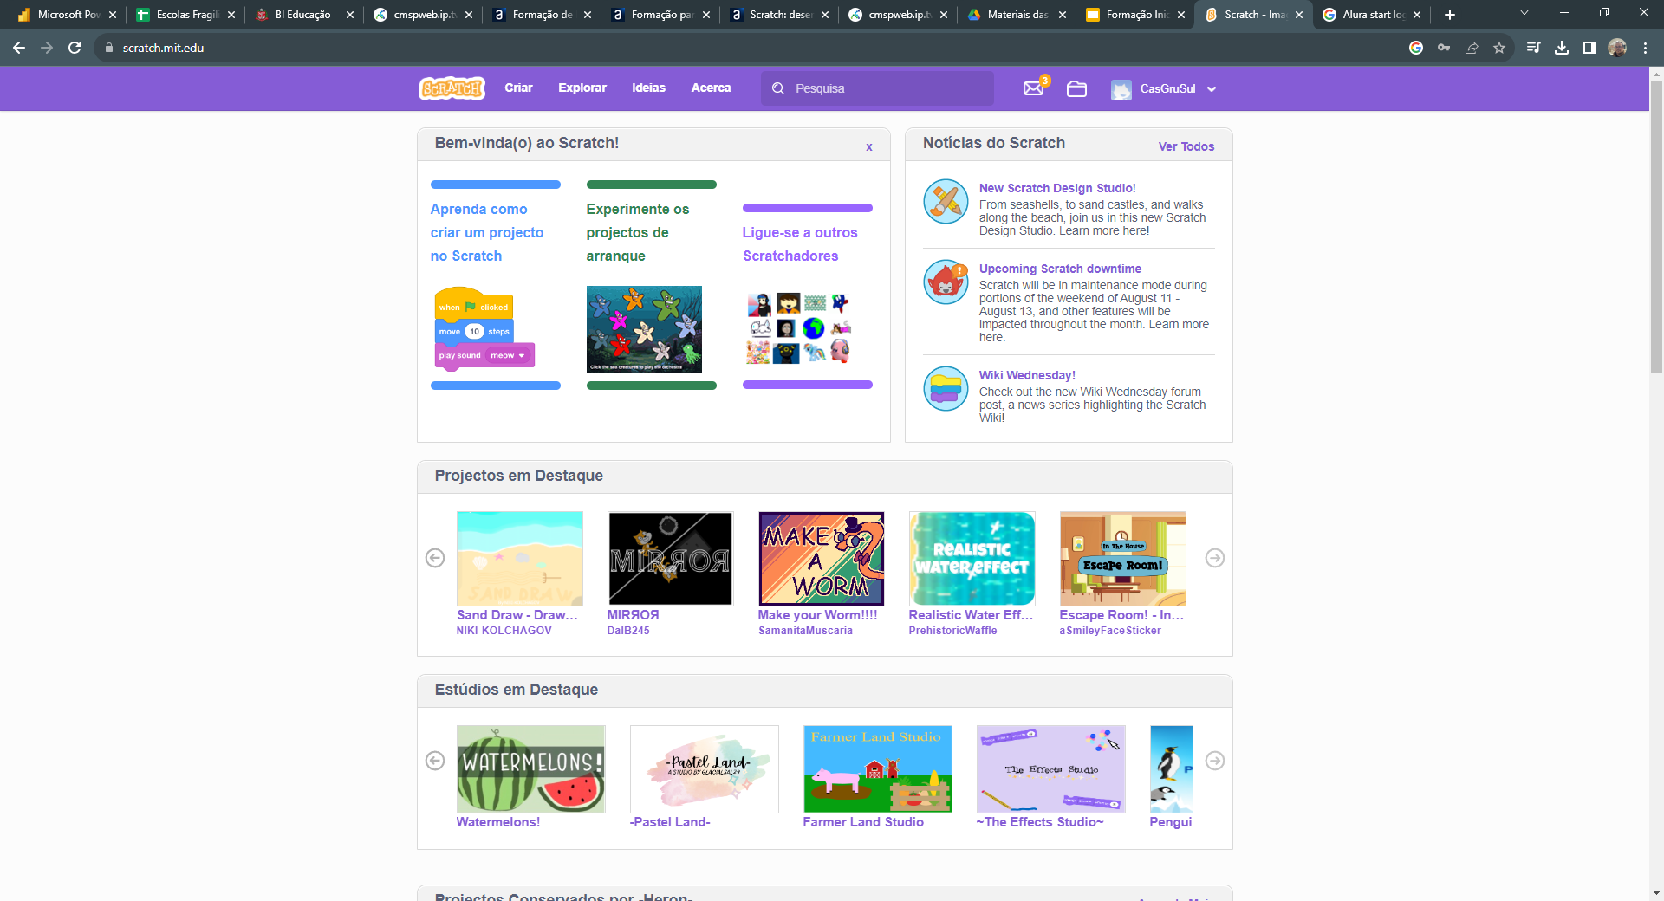

Para começar a programar clique em CRIAR. 

Pronto, abrirá a página para você criar no ****.

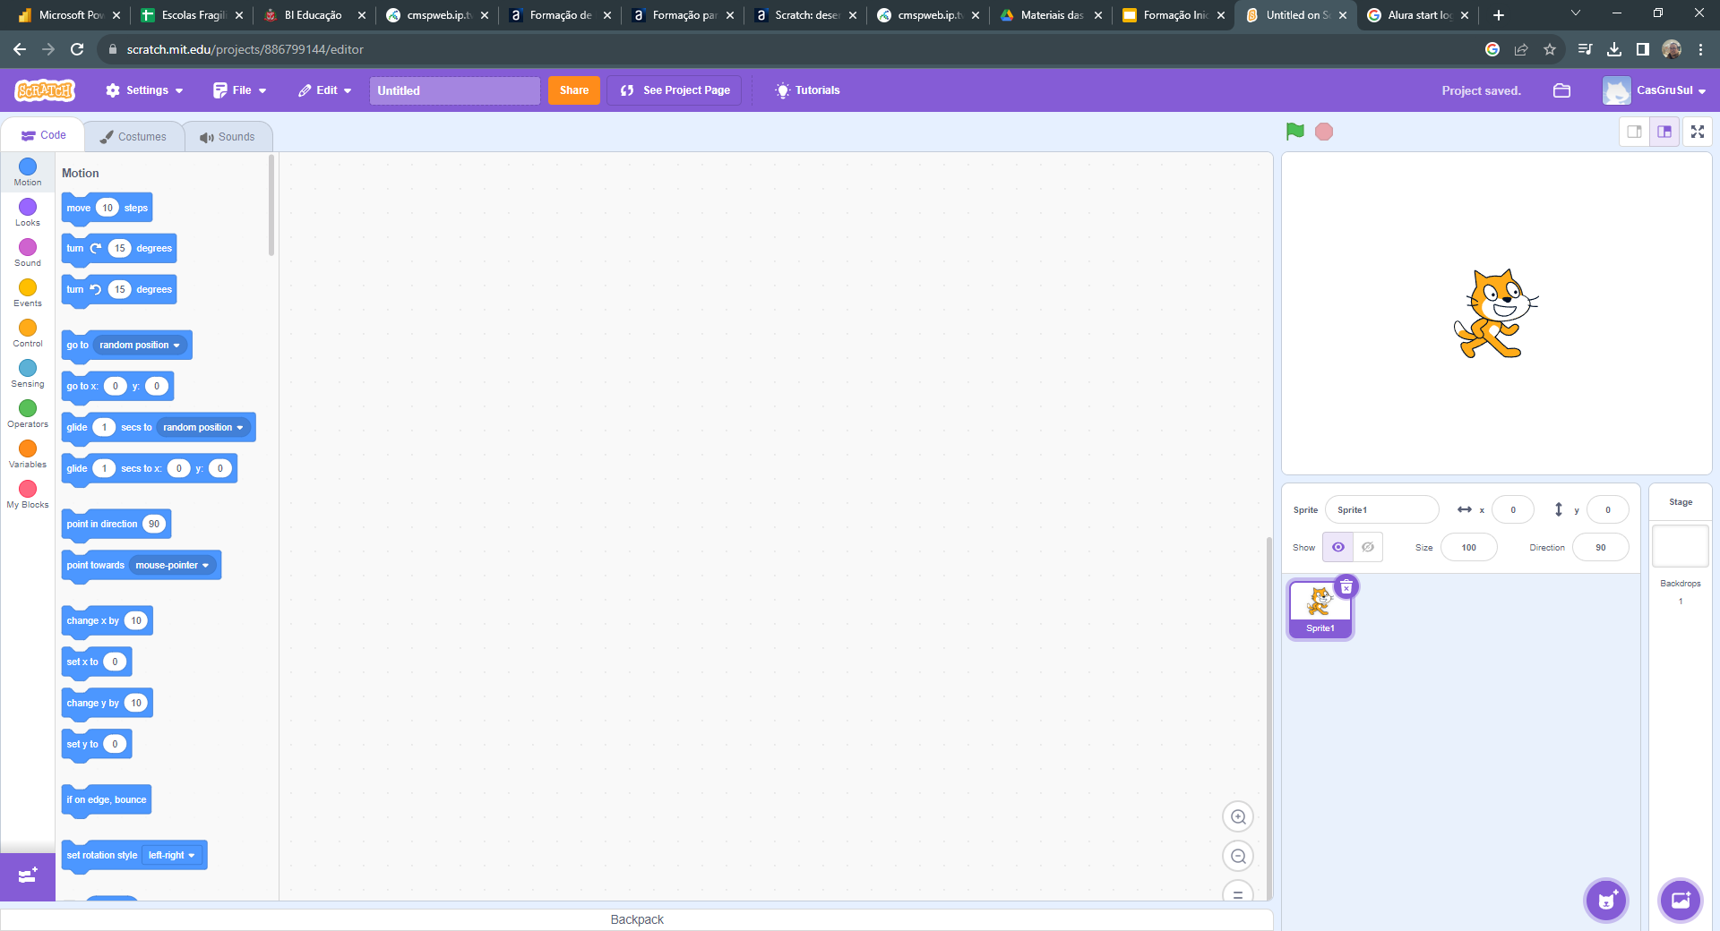



***Parabéns!***